Министерство науки и высшего образования РФ
Пензенский государственный университет
Кафедра «Вычислительная техника»

ОТЧЕТ
по лабораторной работе №9
по дисциплине «Информационные технологии в профессиональной деятельности»
на тему «Github. Совместная работа»

Выполнили: ст.гр. 25ВВВ2
Перетрухин О.С.
Павлов А.Д.
Проверили:
Юрова О.В.
Митрохина Н.Ю.

Пенза 2026

- Регистрация всех членов команды.
Сделали скрины всех профилей


- Распределение ролей
Распределились по ролям: Павлов А.Д:Студент №1, Перетрухин О.С:студент №2 и №3.
- Создание совместного репозитория.
Создал совместный репозиторий FinalWork, добавив пользователя swepzz в него.
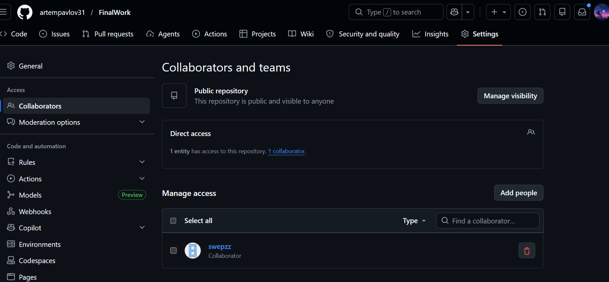
- Выполнение задания
Этап 1 (подготовительный):
Студент №1
Инициализировал локальный репозиторий
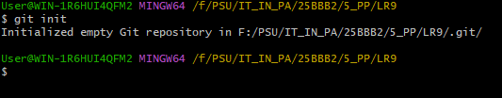
Связал его с удаленным репозиторием
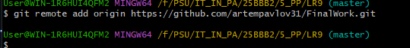
Убедился в том, что привязка прошла успешно с помощью команды git remote -v.
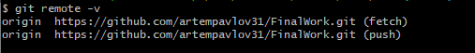
Создал в локальном репозитории .docx файл, содержащий отчёт по данной лабораторной работе.
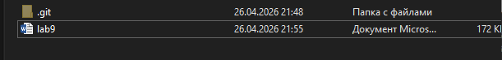
Зафиксировал изменения с помощью команд git add <файл> и git commit –m “сообщение”
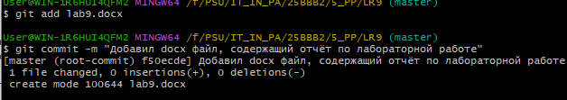

Добавил в локальный репозиторий файлы проекта по дисциплине программирования
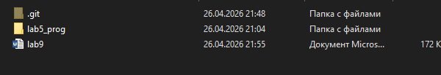
Зафиксировал изменения с помощью соответствующих команд
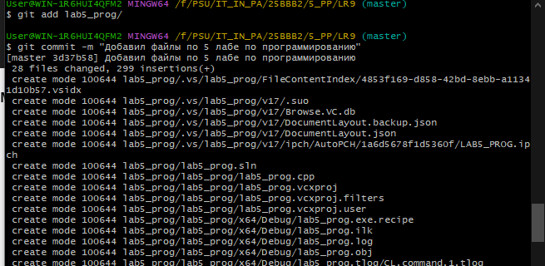

Отправил изменения в удалённый репозиторий с помощью git push.
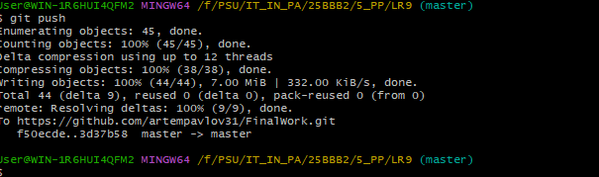
Этап 2 (основной)
Студент №1:
Создал в репозитории ветку с фамилией Pavlov и перешёл туда
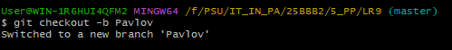
В коде проекта изменил имена переменной (s->k)
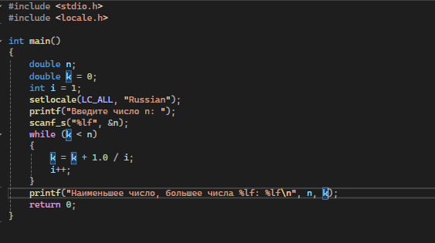
Зафиксировал изменения с помощью соответствующих команд
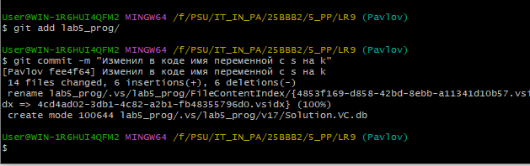
Создал в ветке файл 1.docx и описал действия, кинув скрины из программы и консоли git.
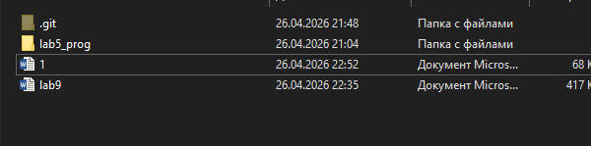
Зафиксировал добавление файла
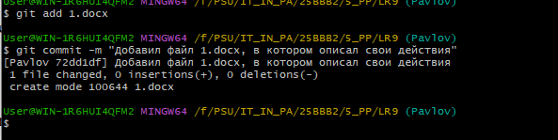
Отправил зафиксированные изменения в удалённый репозиторий
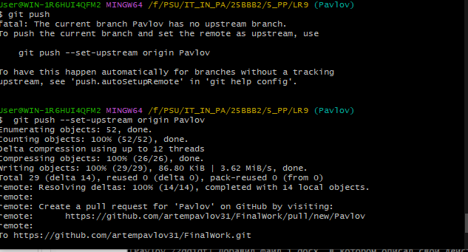
Выполнил слияние веток
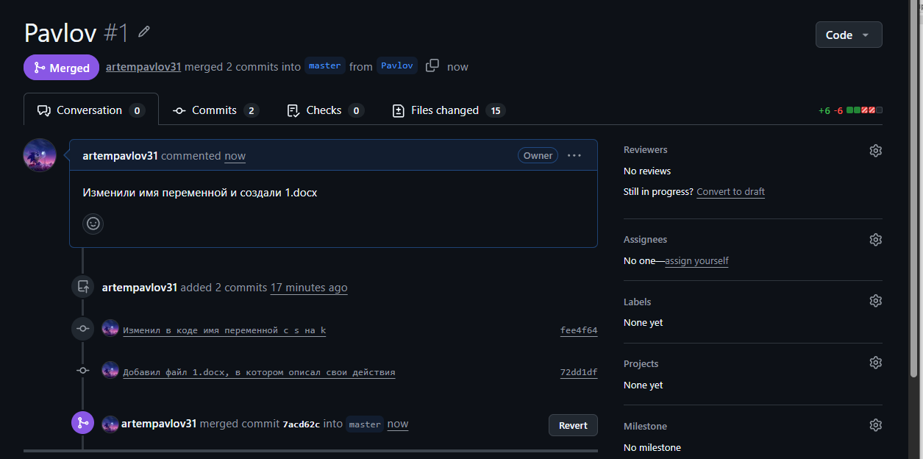
Студент №2
Создал локальный репозиторий, склонировав себе общий репозиторий FinalWork
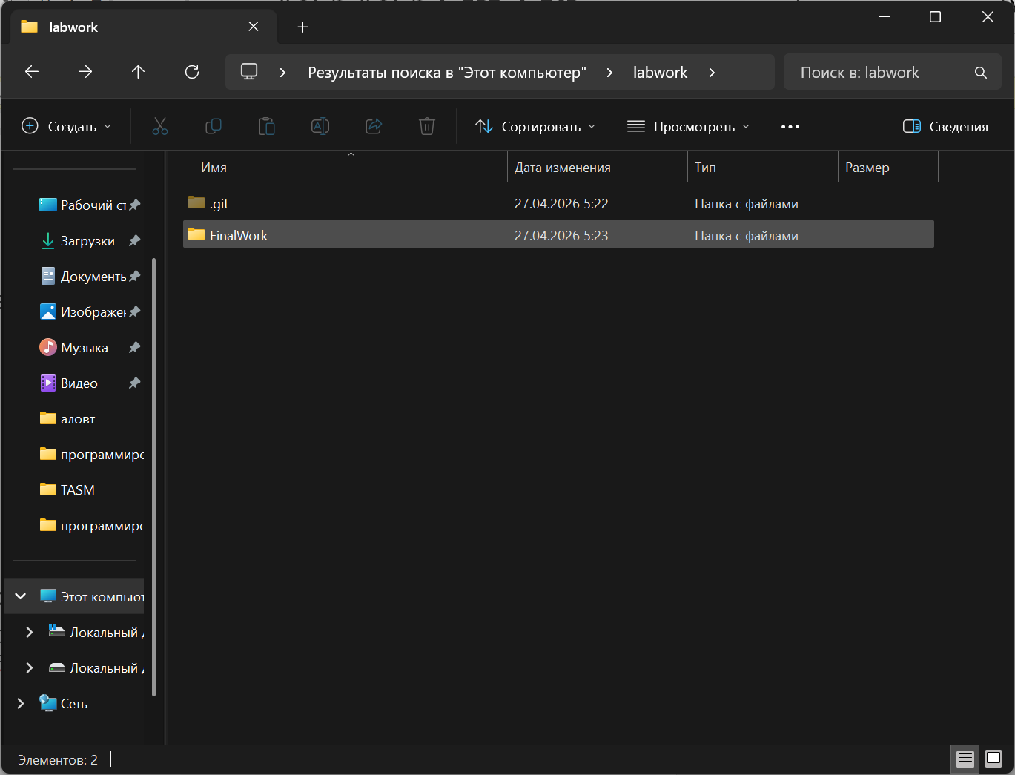
Создал новую ветку в локальном репозитории и перешел в нее
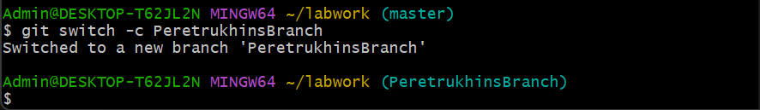
Зафиксировал изменения в файлах 2.docx, 3.docx.
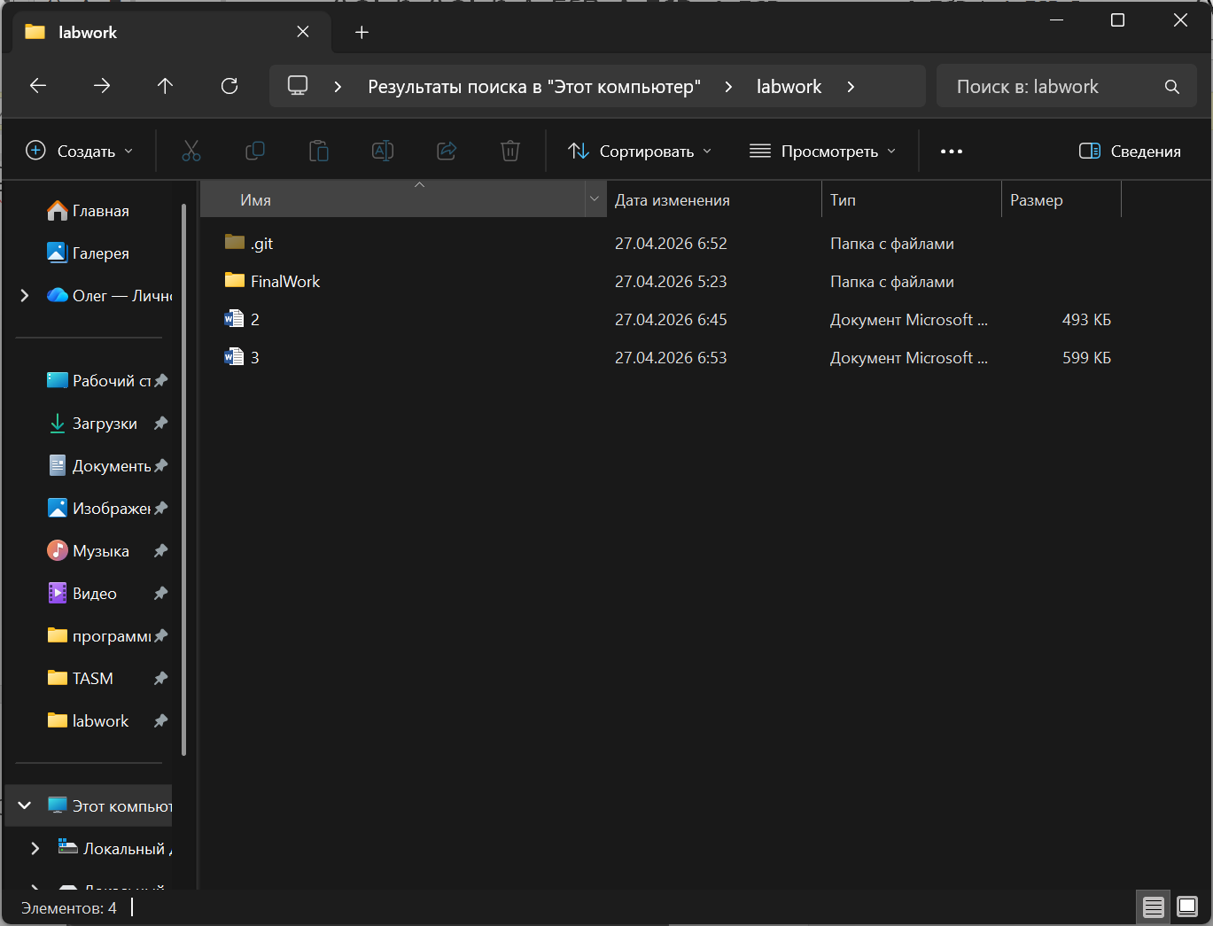
Отправил зафиксированные изменения в удаленный репозиторий в свою ветку
